Modtagelse af GGOP – Hjerterehabilitering
Gå til overblik ”Relationer” og tilknyt organisationer. Der skal altid tilknyttes Genoptræning samt Team hjerte og yderligere organisationen Team Sundhedsrehabilitering. På den måde ved receptionen, at borger både skal opstartes i genoptræningen og hos sundhedskonsulenten.
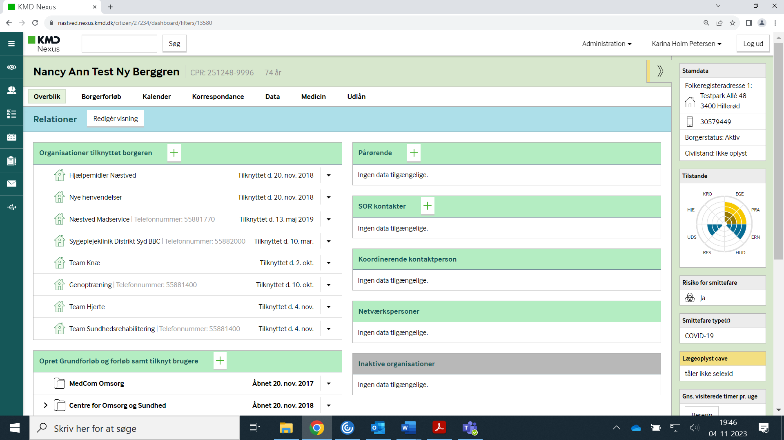

Du skal i boksen ”Opret grundforløb samt tilknyt bruger” oprette grundforløbet Socialt og Sundhedsfagligt grundforløb. NB! Hvis forløb allerede, er oprettet på borger skal det ikke oprettes igen.
Herunder oprettes Sag: genoptræning og fysioterapi efter sundhedsloven, og Sag: Forebyggelse og sundhedsfremme
Tilføj slutteligt også grundforløbet Medcom – træning og sundhed.

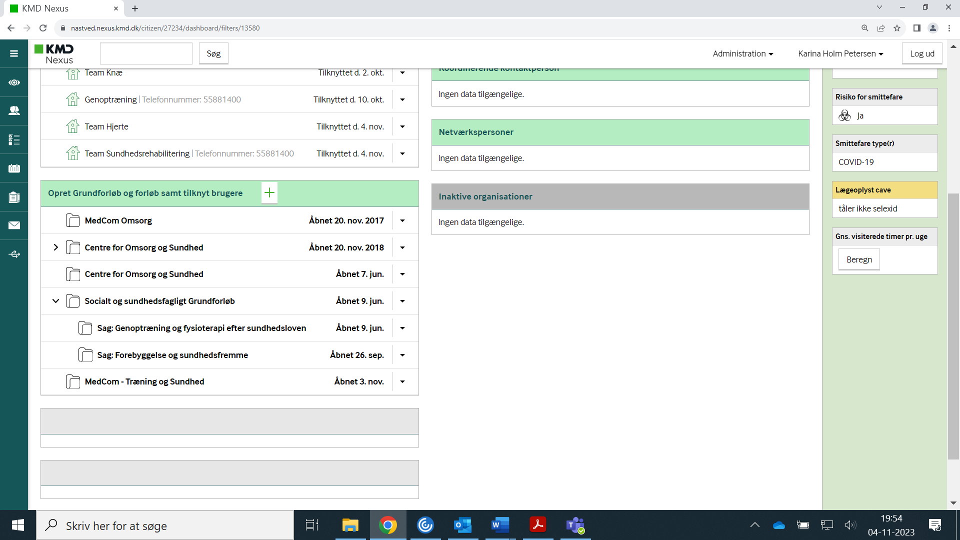

Gå til overblikket ”Træning og Sundhed Administration”. Klik på boksen ”Årsager-Træning og Sundhed” og klik på plusset for at åbne Henvisningsskemaet ”Henvisning genoptræning § 140 SUL”.
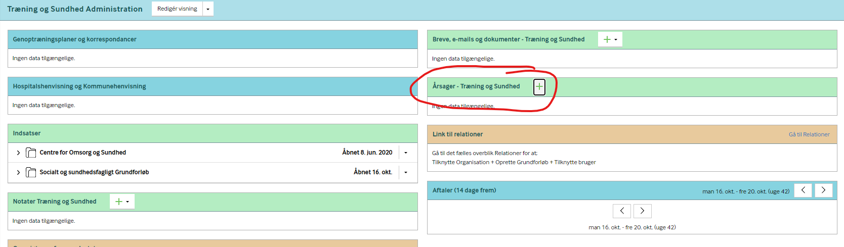

Visiterende terapeut udfylder alle felter undtagen ”Dato for 1. tilbudte tid”, som receptionen udfylder senere. Gem skema som UDFYLDT, og dermed Ikke som låst, så receptionen kan berige skemaet senere.
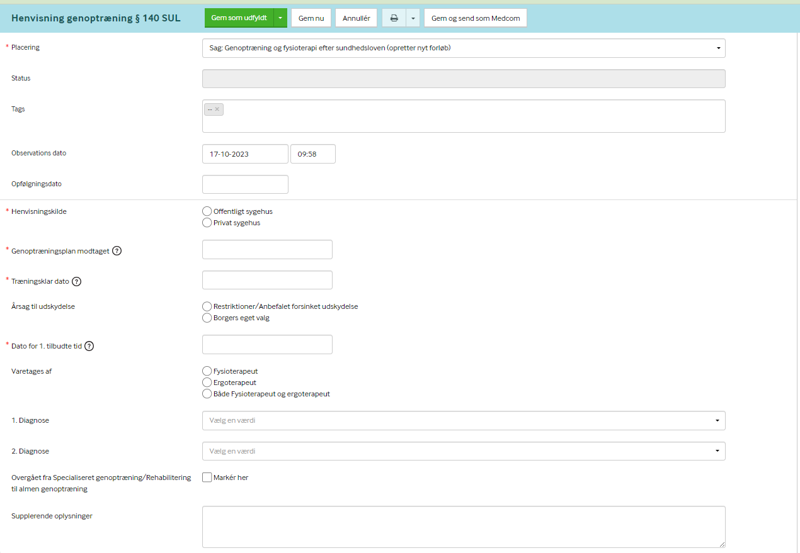

I supplerende oplysninger kan du skrive forløbskode, som receptionen evt. skal benytte
Gå nu til overblik Træning og Sundhed. I boksen ”Indsatser genoptræningstilstande” åbnes indsatskatalog. Gå til Fælleskommunalt indsatskatalog og vælg ”Terapeutfaglig udredning”.
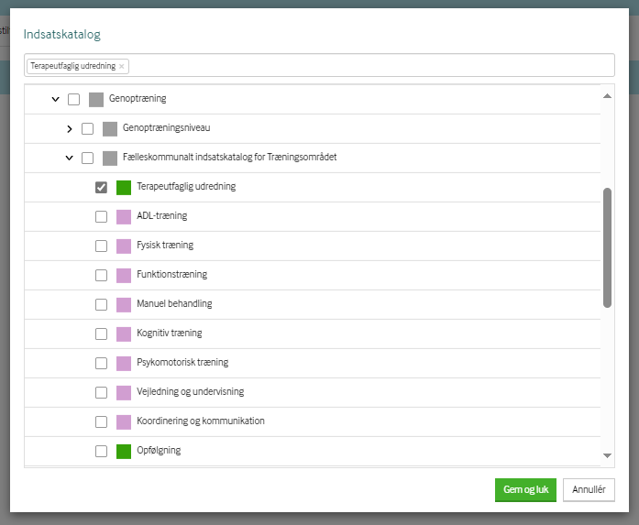

Klik på Gem og luk. Klik Tildel og bestil. I det nye vindue skal du udfylde ikrafttrædelsesdato (samme dato som de to andre datoer) samt leverandør, som i dette tilfælde skal være Team hjerte.
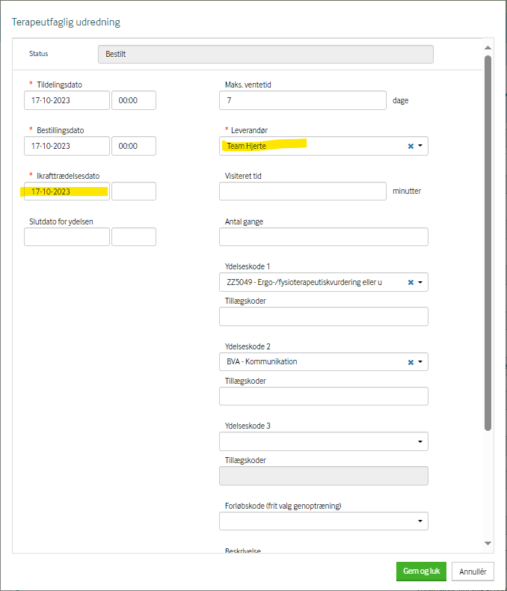
Opret nu endnu en planlægningsindsats til Team Sundhedsrehabilitering, så receptionen kan planlægge en samtale med sundhedskonsulenten. Klik på Fælleskommunalt indsatskatalog for Forebyggelse og Sundhedsfremme, så denne udfoldes. Scroll ned til Generelle indsatser, klik så den udfoldes og vælg afklarende samtale
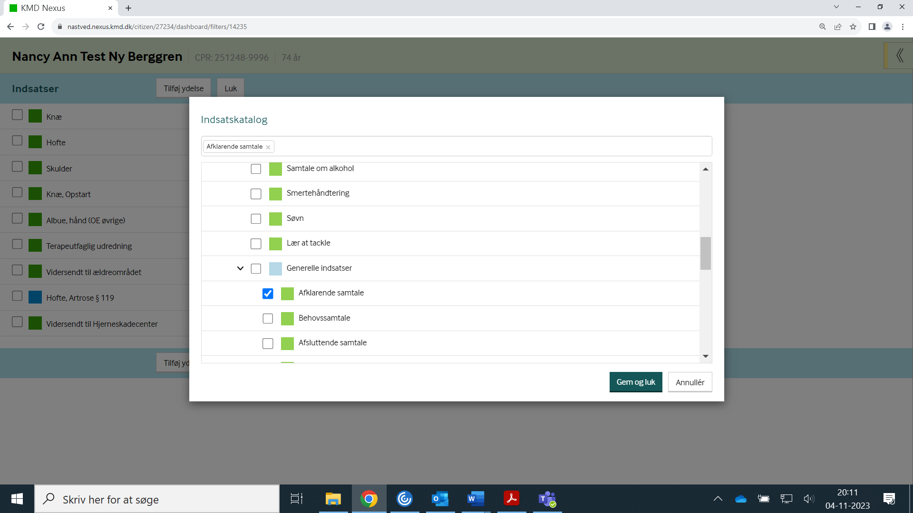
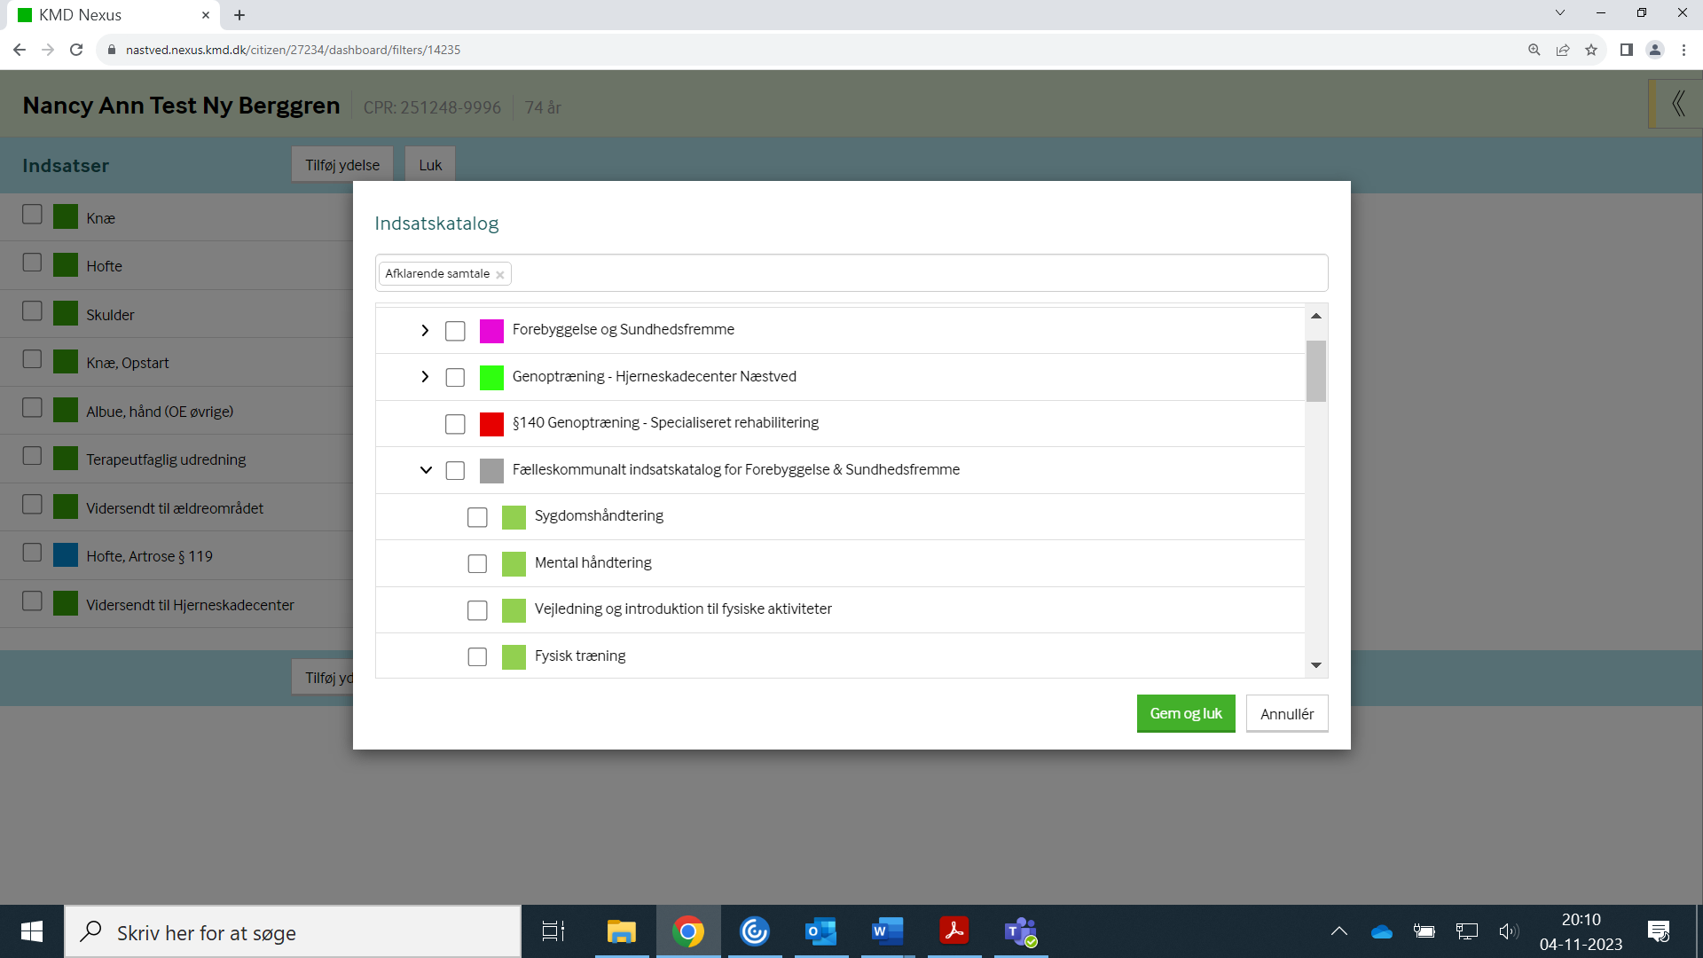

Klik på Gem og luk. Klik Tildel og bestil. I det nye vindue skal du udfylde ikrafttrædelsesdato (samme dato som de to andre datoer) samt leverandør, som i dette tilfælde skal være Tam Sundhedsrehabilitering § 119.
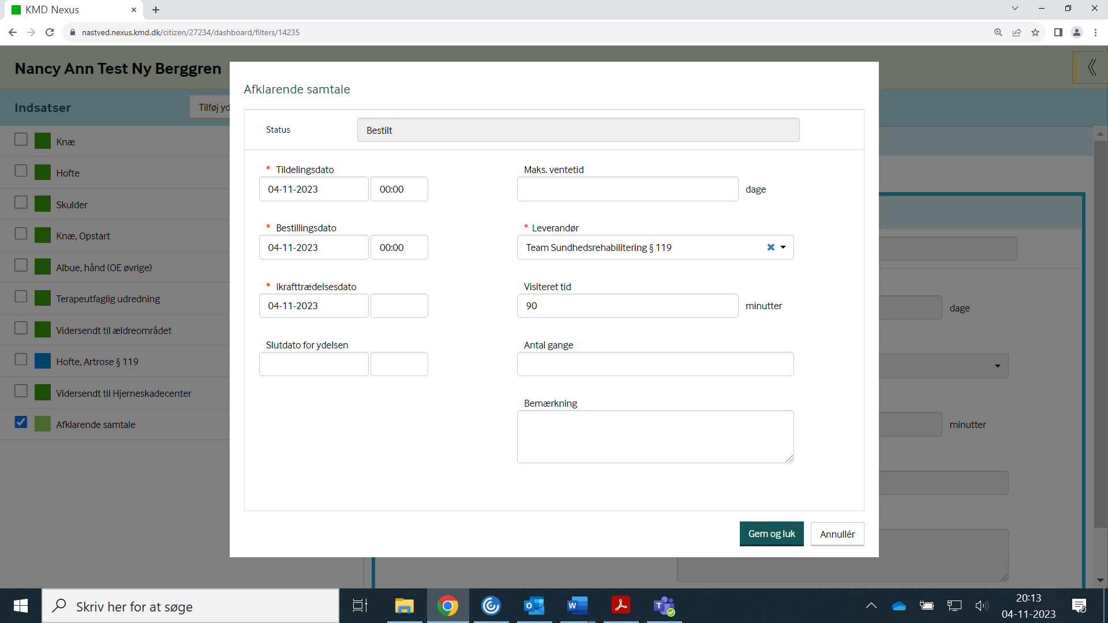

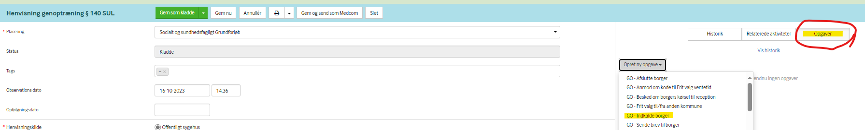
Gå tilbage til overblik Træning og Sundhed Administration og åbn henvisningsskema. Klik på Opgaver i højre side og vælg opgaven GO – Indkalde borger. Opgaven er for udfyldt. Klik på Opret. Opgaven kan nu ses af receptionen.

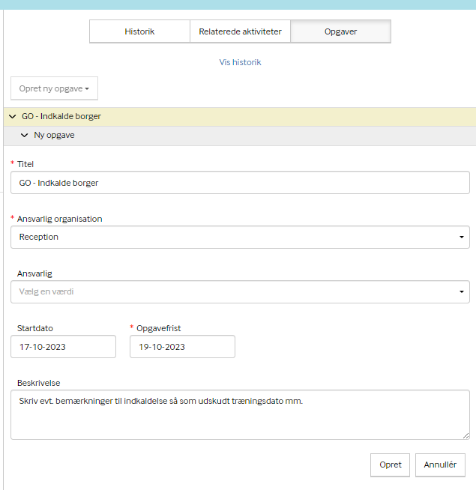

I feltet Beskrivelse på Opgaven skriv, at borger både skal indkaldes til en terapeutfaglig udredning i kalenderen Team hjerte samt en afklarende samtale i kalenderen Team Sundhedsrehabilitering (hos Inge-Bjørg).

